**指导教师开题审核意见**

由导师在教务管理系统打印签字

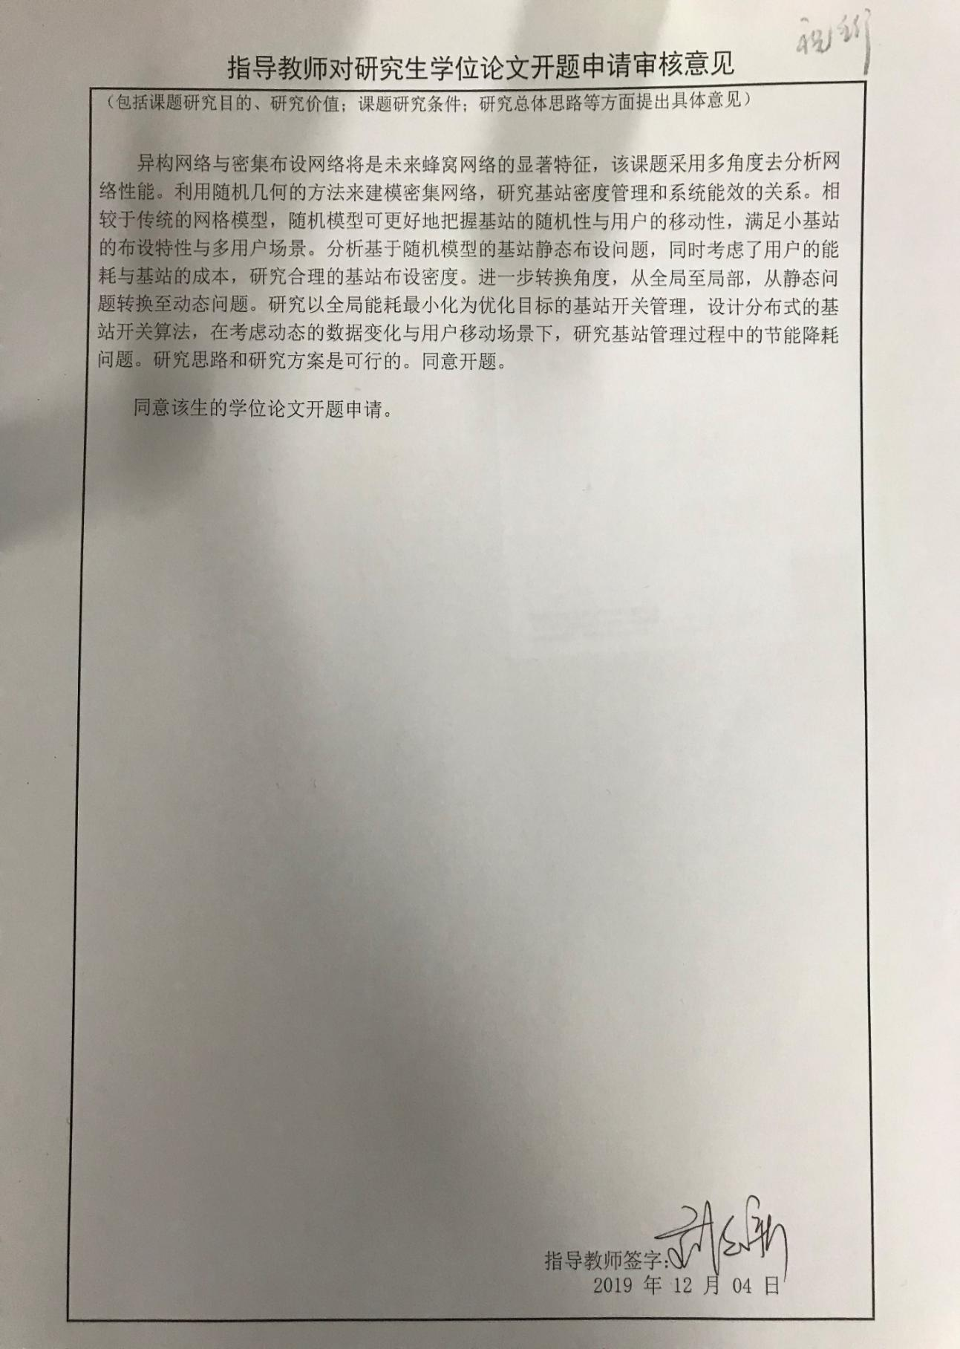

**魏建帅：**车联网是未来智能交通系统的重要组成部分，具有广阔的发展前景，但同时也面临着巨大的挑战。由于5G车联网中通信环境复杂与多变，信息在传输过程中将面临着诸多不确定性，加之车辆的相对移动也给网络拓扑和信道环境带来了诸多不可控因素，因此，未来的无人驾驶、车联万物等趋势都将迎接来自于通信技术与车联网络相结合的挑战。该课题从提升车联网系统总效用出发，将移动边缘计算，智能反射面等技术引入车联网，设计联合优化算法，研究思路和研究方案可行。  
  
同意该生的学位论文开题申请

**郑晓阳：**无线携能技术逐渐成为解决通信网络能量受限问题的热点技术。同时，由于无线通讯设备内部能量收集电路的存在，其中包含的电子器件会直接导致RF-DC的非线性，并且无线通讯设备在数量和种类上呈现快速增长态势，导致频谱资源短缺问题日益严重。将无线携能技术引入非线性中继通信网络中，使得中继用户可以同时捕获主用户的能量与频谱资源，这有利于更加灵活的通信节点布置与网络多样性增益的提升，而且可以避免中继用户由于消耗能量而导致的通信节点寿命短的问题。该课题利用信号以及能量的因果关系构建优化问题，并且变单一EH电路为多EH电路，提升了中继节点接收能量阈值，以考虑该网络的非线性为解决问题关键，设计符合能耗最小化的资源配置方案。该研究思路和研究方案可行。  
  
同意该生的学位论文开题申请

**李博：**卫星通信覆盖面积大并可组成容纳众多地面用户的大型通信网络，其不受地理条件的约束，通信容量大，信号稳定，且通信成本不会随着距离的增加而增加，是未来通信的重要组成部分。同时，现阶段卫星通信暴露出诸多亟待解决的问题，其中就有不可忽视的发射和制造卫星的巨大前期成本。虽然卫星后期运营维护的成本比传统地面通信网络设施低，但较高的前期成本阻碍了卫星通信的发展和普及。同时由于高轨道卫星的带宽提升和延迟降低遇到瓶颈，国内外纷纷在近地轨道部署新的卫星通信系统，同时近地轨道的高速度也为接入用户带来了麻烦，轨道的降低势必将覆盖范围减少。因此，考虑将无源的智能反射面纳入卫星通信系统中，以此来提高卫星的覆盖范围和通信质量，降低前期的部署成本，能够有利于卫星通信的发展。并且，将斯坦伯格博弈纳入对用户资源的分配来优化能效，可以缓解卫星能量固定而用户逐步增多的矛盾，提升频谱和卫星的利用效率。设计符合双方效用的资源分配，该研究方案和思路可行。

同意该生的学位论文开题申请

**李彩月：**未来6G网络预计将支持海量的用户连接和指数级增长的无线服务，这使得网络安全空前重要。智能反射面通过大量低成本的无源反射元件巧妙地调整信号反射，能够动态地改变无线信道以提高通信性能，已被应用于扩展覆盖范围、消除干扰和提高能效等多种无线应用中。该课题将智能反射面与物理层安全技术结合起来构建更加安全的无线通信环境，提高窃听信道中的用户保密率。同时考虑双智能反射面的协同作用，这有利于更加灵活的通信节点布置与网络多样性增益的提升。该研究思路和研究方案可行。

同意该生的学位论文开题申请。

**仵元梓：**随着移动设备的增加，未来的无线网络将面临大规模连接和密集计算的需求。移动边缘计算（MEC）和设备到设备（D2D）已经成为解决上述挑战的有前途的技术，并且在一些偏远地区，设备能量不充足的情况下，能量收集技术（EH）可以为设备提供源源不断的能量。该课题将MEC和D2D技术结合起来，可以有效卸载设备的任务量，利用D2D技术是另一个设备当做中继设备，此中继设备可以把主用户的任务量传递给边缘服务端卸载，也可以卸载主用户的任务量；当主用户能量不充足的时候可以接受能量塔的能量，这里利用能量收集技术（EH）。该研究思路和研究方案可行。  
  
同意该生的学位论文开题申请

**梁自强：**由于水下环境的复杂性，水下声学通信存在着能耗高，速度慢，误码率高等问题。该课题根据数据的重要性和及时性将节点收集到的数据进行量化，并根据量化结果对不同的节点采取不同的路由策略，保证了重要信息的快速传输，并减少了非重要信息的传输能耗。将水下节点的移动性和水下信道的不确定性考虑在内，更真实地还原了水下的通信环境。可以有效提高网络能效，延长网络寿命。该研究思路和研究方案可行。  
  
同意该生的学位论文开题申请。